РОССИЙСКАЯ ФЕДЕРАЦИЯ
РОСТОВСКАЯ ОБЛАСТЬ
ОРЛОВСКИЙ РАЙОН
МУНИЦИПАЛЬНОЕ ОБРАЗОВАНИЕ
«МАЙОРСКОЕ СЕЛЬСКОЕ ПОСЕЛЕНИЕ»

СОБРАНИЕ ДЕПУТАТОВ МАЙОРСКОГО СЕЛЬСКОГО ПОСЕЛЕНИЯ

РЕШЕНИЕ

О проекте решения Собрания депутатов Майорского сельского поселения
«О целесообразности изменения границ муниципального образования «Майорское сельское поселение»

Принято
Собранием депутатов Майорского
сельского поселения четвёртого созыва 02.11.2016 года

На основании статьи 12 Федерального закона от 6 октября 2003 года
№ 131-ФЗ «Об общих принципах организации местного самоуправления в Российской Федерации», статьи 10 Областного закона
от 28 декабря 2005 года № 436-ЗС «О местном самоуправлении в Ростовской области», Устава муниципального образования «Майорское сельское поселение», в целях описания и утверждения границ муниципального образования «Майорское сельское поселение», в соответствии с требованиями градостроительного и земельного законодательства, Собрание депутатов Собрание депутатов Майорского сельского поселения

Р Е Ш И Л О :

1. Принять за основу проект решения Собрания депутатов Майорского сельского поселения «О целесообразности изменения границ муниципального образования «Майорского сельское поселение», согласно приложению № 1 к настоящему решению.
2. Назначить публичные слушания по проекту решения Собрания депутатов Майорского сельского поселения «О целесообразности изменения границ муниципального образования «Майорское сельское поселение» на 14.11.2016 года по адресу: Ростовская область, Орловский район, х. Майорский, ул. Магистральная, 24 в 14 часов 00 минут.
3. Настоящее решение вступает в силу со дня его официального опубликования (обнародования).
4. Контроль за исполнением настоящего решения возложить на председателя постоянной комиссии по местному самоуправлению, социальной политике и охране общественного порядка Е.Н.Кравченко.

Председатель Собрания депутатов
Глава Майорского сельского поселения Т.Н.Безуглова
02 ноября 2016 года
№ 12
Приложение № 1 к решению Собрания
депутатов Майорского сельского поселения от 02.11.2016 № 12

Проект
РОССИЙСКАЯ ФЕДЕРАЦИЯ
РОСТОВСКАЯ ОБЛАСТЬ
ОРЛОВСКИЙ РАЙОН
МУНИЦИПАЛЬНОЕ ОБРАЗОВАНИЕ
«МАЙОРСКОЕ СЕЛЬСКОЕ ПОСЕЛЕНИЕ»

СОБРАНИЕ ДЕПУТАТОВ МАЙОРСКОГО СЕЛЬСКОГО ПОСЕЛЕНИЯ

РЕШЕНИЕ

«О целесообразности изменения границ муниципального образования «Майорское сельское поселение»

Принято
Собранием депутатов Майорского
сельского поселения четвёртого созыва ____ ноября 2016 года

На основании части 4 статьи 12 Федерального закона от
6 октября 2003 года № 131-ФЗ «Об общих принципах организации местного самоуправления в Российской Федерации», статьи 10 Областного закона
от 28 декабря 2005 года № 436-ЗС «О местном самоуправлении в Ростовской области», Устава муниципального образования «Майорское сельское поселение», в целях описания и утверждения границ муниципального образования «Майорское сельское поселение», в соответствии с требованиями градостроительного и земельного законодательства, а также с учетом мнения населения Собрание депутатов Майорского сельского поселения

Р Е Ш И Л О :

1. Признать целесообразным изменение границ муниципального образования «Майорское сельское поселение» согласно приложению к настоящему решению путем:
передачи из состава территории Майорского сельского поселения земельного участка общей площадью 28,58 га (зона 1), и включения его в состав территории Красноармейского сельского поселения.
2. Настоящее решение вступает в силу со дня его официального опубликования (обнародования).
3. Контроль за исполнением настоящего решения возложить на председателя постоянной комиссии по местному самоуправлению, социальной политике и охране общественного порядка Е.Н.Кравченко.

Председатель Собрания депутатов
Глава Майорского сельского поселения Т.Н.Безуглова

____ноября 2016 года
№ __

Приложение № 1 к решению Собрания
депутатов Майорского сельского поселения от ___.11.2016 № _____

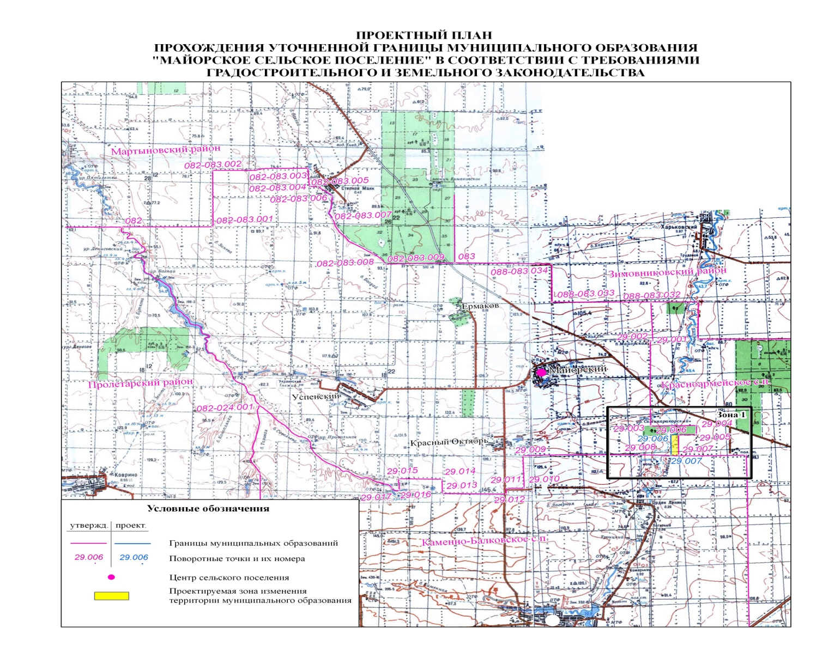

Приложение 1

Обоснование изменений границы.

№ п./п. | № зоны | Причина изменения границы | Площадь зоны, га | Примечание
1 | Зона 1 | устранение пересечения с земельными участками, внесенными в ГКН | 28,58

